MORAL ANALYSIS IN THE ANIMATED FILMS OF NUSA AND UPIN IPIN AS EDUCATIONAL SHOWS

Ahmad Hariandi
Program Studi PGSD, Universitas Jambi, Jambi, Indonesia
Email: Hariandi78.unja@yahoo.com
Wiga Rahmayanti
Program Studi PGSD, Universitas Jambi, Jambi, Indonesia
Email: Wigarahmayanti123@gmail.com
Nopia Wati
Program Studi PGSD, Universitas Jambi, Jambi, Indonesia
Email: nopiawati08@gmail.com
Yeyen Manila Syafia
Program Studi PGSD, Universitas Jambi, Jambi, Indonesia
Email: yeyenmalinasyafia@gmail.com
Dhea Ami Valensy
Program Studi PGSD, Universitas Jambi, Jambi, Indonesia
Email: valensydhea@gmail.com

Abstract
This study aims to analyze and describe the moral values ​​contained in the Nussa and Rara animations as well as the Upin and Ipin cartoons. This research is a qualitative descriptive research using a sample entitled from the animation film Nussa and Rara and the cartoon UpinIpin with content analysis techniques. The file in this study contain religious and moral values ​​contained in the animation of Nusa and Rara and the cartoon Upin and Ipin. From this research, the results obtained in the form of religious and moral values ​​in the form of adab before going to bed, eating manners, saying basmallah, alms, keeping doing, doing good deeds, tolerance and help, not being arrogant, keeping words, praying on time, brotherhood, honesty, loving animals, respect, responsibility, justice, tolerance, self-discipline, caring for others, courage and democratization. The animation of Nussa and Rara as well as the cartoon Upin and Ipin are highly requested to be watched by children because it contains many religious and moral values ​​in accordance with the national culture and Islam

Keywords: Film, Moral Value, Education

ANALISIS MORAL DALAM FILM ANIMASI NUSA DAN UPIN IPIN SEBAGAI TONTONAN PENDIDIKAN
Abstrak
Penelitian ini bertujuan untuk menganalisis dan mendeskripsikan nilai moral yang terdapat di dalam animasi Nussa dan Rara serta kartun Upin dan Ipin. Penelitian ini termasuk dalam jenis penelitian deskriptif kualitatif dengan menggunakan sampel judul dari film Animasi Nussa dan Rara serta kartun Upin Ipin dengan Teknik konten analisis. Data dalam penelitian ini mengandung nilai agama dan moral yang terdapat dalam film Nusa dan Rara serta Upin dan Ipin. Dari penelitian ini didapatkan hasil berupa nilai agama dan moral berupa Adab sebelum tidur, Adab makan, Mengucapkan basmallah, Sedekah, Menjaga kebersihan, Melakukan perbutan baik, Toleransi dan tolong menolong, Tidak sombong, Menjaga perkataan, Menjalankan shalat tepat waktu, Persaudaraan, Kejujuran, Menyayangi binatang, rasa hormat, tanggung jawab, keadilan, toleransi, kebijaksanaan, disiplin diri, peduli sesama, kerja sama, keberanian, dan demokratis. Animasi Nussa dan rara serta kartun Upin dan Ipin sangat disarankan untuk terus ditonton oleh anak-anak karena didalamnya terkandung banyak nilai agama dan moral sesuai dengan budaya bangsa dan agama islam.

Kata Kunci: Film, Nilai Moral, Pendidikan

PENDAHULUAN

Anak usia sekolah dasar merupakan sekelompok anak yang masih berada dalam proses pertumbuhan dan perkembangan. Anak memiliki pola pertumbuhan dan perkembangan, yaitu masa pertumbuhan yang sangat hebat dan sangat sibuk. Pada masa ini anak akan lebih mudah meniru apa yang ia lihat sehingga dibutuhkan pendekatan yang tepat. Dibutuhkan pendekatan yang akan digunakan dalam kegiatan pembelajaran yang memusatkan perhatian pada anak (mansur, 2011). Salah satu hal yang perlu diperhatikan dalam proses perkembangan anak adalah penanaman nilai moral dan agama.

Nilai moral dan agama

Pengembangan nilai moral dan agama berkaitan erat dengan budi pekerti seorang anak, sikap sopan santun, kemauan dalam melaksanakan ajaran agama di kehidupan sehari-hari. Pembahasan tentang budi pekerti dalam lingkup pendidikan moral yang dikemukakan oleh Kilpatrick, yaitu budi pekerti akan terus berkembang dengan berbagai pendapat dan aspek budi pekerti itu sendiri (Zuryah, 2011). Ajaran mengenai nilai moral dan agama meliputi budi pekerti disekolah ditempuh melalui proses panjang sehingga dapat menghasilkan semangat anak untuk melawan pada aturan norma yang berlaku di masyarakat. Piaget menyimpulkan bahwa anak berfikir tentang moralitas dalam 2 tahap tergantung pada tahap perkembangannya (Hidayat, 2007). 2 tahap moralitas menurut Piaget, yaitu: 1. Tahap heteronomos (heteronomos morality) dan 2. Otonomos (Otonomos Morality). Pendidikan nilai agama dan moral merupakan pondasi yang sangat kokoh dan penting keberadaanya, dan jika nilai tersebut telah tertanam dalam diri anak, maka hal ituakan menjadi awal yang baik bagi pendidikan anak.Untuk mengembangkan aspek tersebut tentunya dibutuhkan strategi maupun model pembelajaran yang tepat disekolah atau di rumah. Penanaman nilai dalam hal bentuk sikap, budi pekerti tidak akan cukup jika hanya diberikan melalui hapalan atau secara tertulis, namun dapat ditarik kearah kognitif, efektif, dan fisik motorik dengan menyaksikan secara konkret sebuah peristiwa yang nyata dan dapat dirangkum dalam bentuk lainnya. Sehingga, orang tua maupun pendidik terkadang merasa kesulitan dalam menanamkan nilai pendidikan agama dan moral yang baik pada anak terutama dalam ibadah, berdoa, dan menghargai sesama manusia, hal ini yang menyebabkan banyak orang tua maupun pendidik merasa gagal dalam mendidik anak atau peserta didik. Namun sebagaimana yang telah kita ketahui bahwa kini film merupakan salah satu hal yang cukup menarik dan ampuh untuk dijadikan sebagai media pembelajaran. Hal ini dikarenakan tayangan di dalam film dapat kita lihat secara nyata gerak- gerik yang terdapat di dalamnya, serta tingkah laku yang melekat pada pemainnya sehingga memungkinkan untuk di tiru akan lebih mudah. Pada saat ini yang merupakan abad 21 di era globalisasi dimana teknologi dan informasi berkembang dengan pesat, dunia perfilmanpun semakin menjamur, baik di televisi swasta maupun lokal, melalui internetpun kita telah dapat mengakses film, rental-rental video CD dan Filmpun telah banyak tersedia, bioskoppun yang merupakan salah satu tempat untuk menonton filmpun menjadi tempat yang sering dikunjungi oleh masyarakat sampai saat ini. Bagi anak-anak diperlukan pengawasan dalam pemilihan tayangan film dikarenakan tidak semua menu tayangan dapat ditonton oleh anak-anak karna dapat memberikan efek negatif.
Dalam pembelajaran harus menggabungkan antara penyajian materi dan penerapan moral dan nilai agama dalam kehidupan sehari-hari. Sebagai pendidik kita perlu menanamkan kebiasaan yang baik agar peserta didik terbiasa melakukan hal-hal baik atau berperilaku baik. Penanaman nilai-nilai moral dan agama, disiplin dan afeksi dalam program pembelajaran di sekolah dasar termasuk di dalam bidang pembentukan perilaku berupa kegiatan yang dilakukansecara terus menerus serta ada dalam kehidupan sehari-hari anak di sekolah dasar, aspek-aspek perkembangan tersebut diharapkan dapat berkembang secara optimal.
Tujuan yang akan dicapai melalui penanaman nilai atau pembentukan perilaku tersebut dilakukan dengan cara pembiasaan untuk mempersiapkan anak sedini mungkin, mengembangkan sikap dan perilaku berdasarkan dari nilai agama dan moral sehingga dapat hidup sesuai dengan norma yang dianut oleh masyarakat (Ananda, 2011).
Seseorang yang memiliki pengetahuan belum tentu dapat bertindak sesuai dengan pengetahuan yang dimilikinya, hal ini dapat terjadi jika tidak terlatih dan tidak membiasakan untuk melakukan kebaikan tersebut (rohma, 2018).
Seperti dalam film kartun, kisah-kisah nabi dan rasul serta sahabat-sahabatnya, sayangi mahkluk Allah, Animasi Nussa dan Rara dan tayangan Upin-Ipin yang banyak mengandung nilai agama dan moral sebagaimana yang telah kita ketahui bahwa diantara film animasi anak yang populer dikalangan masyarakat pada saat ini adalah Film animasi Nussa dan Rara serta tayangan kartun Upin dan Ipin. Sebagian banyak orang tua sering memberikan tontonan ini kepada anak-anaknya karena rasa percaya mereka terhadap pendidikan agama dan moral yang terkandung didalamnya. Selain itu, para tokoh yang berperanpun seakan memasuki dunia nyata bagi anak sehingga imajinasi anak dapat berkembang secara positif.
Film animasi Nussa bercerita tentang kehidupan sehari-hari kakak beradik bernama Nussa dan Rara, karakter didalam animasi ini dibuat dengan lucu dan menggemaskan begitu juga dengan film kartun upin dan ipin dimana bercerita tentang kehidupan saudara kembar upin dan ipin.
Di dalam tayangan ini banyak mengandung nilai keagamaan bagi umat islam maupun kehidupan sosial beragama. Tidak seperti halnya dalam tayangan lainnya yang hanya menunjukkan kegembiraan ataupun kesenangan. Tayangan di dalam film Nussa dan upin ipin ini bermaksud untuk menyampaikan makna seperti pesan, yang disebut sebagai moral film, semakin harus digarap maka akan semakin baik pula tujuan yang akan dicapai. Dengan demikian, penonton tidak mrasa dirugikan. Namun, jika tayangan film lain masih terdapat adegan kekerasan, perkelahian, dan caci maki, maka di dalam film animasi Nussa dan Rara serta tayangan Upin dan Ipin akan terdapat banyak pembelajaran mengenai agama dan moral. Tayangan ini disajikan secara sederhana, namun komunikatif dan mendidik. Sajian dalam film ini juga mencerdaskan dan mendidik anak.
Moralitas dalam diri anak dan perkembangannya dalam kehidupan mereka terdiri dari sikap dan cara berhubungan dengan orang lain dan cara berpakaian, berpenampilan, sikap serta kebiasaan makan, dan sikap anak yang memperlancar hubungannya dengan orang lain (Otib, 2005).
Film mempunyai keunggulan yaitu berupa suatu dominator belajar yang umum, dapat membantu untuk menerangkan suatu proses, menyajikan teori maupun praktek, mengikat perhatian anak, lebih realitis, serta dapat diulang, dihentikan dan sebagainya sesuai dengan kebutuhan serta dapat mengatasi keterbatasan daya indra kita (penglihatan), film berperan untuk memotivasi kegiatan anak. (Sukenti, 2011). Selain keunggulan yang telah diuraikan diatas, tayangan yang ditonton di TV juga memiliki beberapa kekurangan seperti suara yang tidak dapat diselingi dengan keterangan-keterangan yang diucapkan sewaktu film diputar, penghentian pemutaran akan mengganggu konsentrasi audience, audience tidak akan dapat mengikuti dengan baik jika film diputar terlalu cepat, film yang telah terlewat sulit untuk diulang kecuali secara keseluruhan, dan pembiayaan pembuatannya mahal (Sukenti, 2011).
Film merupakan salah satu media yang sangat baik digunakan untuk membantu proses pembelajaran (Sadiman dkk, 1990). Kartun merupakan suatu gambaran yang berisi tentang suatu ide atau keadaan yang dapat dituangkan dalam bentuk lukisan yang lucu (Daryanto, 2010). Film animasi Nussa dan Rara dibuat dengan sebaik mungkin dan berkaitan erat dengan kehidupan sehari-hari, karakter utama dalam film ini adalah kakak beradik bernama Nussa dan rara yang hidup dalam keluarga sederhana. Pengisisi suara tokoh Nussa di dubbing oleh Muzakky Ramadhan, sedangkan karakter Rara di dubbing oleh Aysha Ocean Fajar yang merupakan seorang gadis kecil yang lahir di dubai. Tayangan film kartun Upin dan Ipin jugamerupakan suatu film yang di produksi oleh ahli pembuat film yang tokohnya adalah sepasang anak kembar bernama Upin dan Ipin yang hidup dalam keluarga sederhana . Karakter dalamkedua film ini buat dengan sangat lucu dan menggemaskan dan menjadi salah satu daya tarik tersendiri bagi penonton terutama anak-anak. Daya tarik ini juga muncul dikarekanan cerita yang ditayangkan menggambarkan kehidupan nyata yang mencangkup pengalaman tentang dunia anak.

METODOLOGI

Penelitian ini menggunakan pendekatan deskriptif sebagai prosedur penelitian yang menghasilkan data deskriptif berupa pemaparan secara keseluruhan. Metode yang digunakan dalam penelitian ini adalan konten analisis (Analisis Isi). Sumber data utama dalam penelitian ini adalah isi film Animasi nussa dan Raraserta film kartunUpinIpin. Karya ini memiliki latar belakang religius yang tertanam didalamnya. Penelitian ini menggunakan data primer berupa isi film animasi Nussa dan Rara Episode : tidur sendiri tidak takut, makan, jangan asal makan, dahsyatnya basmalah, senyum itu sedekah, bersih kota, belajar dari lebah, Toleransi dan tolong menolong, jangan sombong berkata baik atau diam, shalat itu wajib, ambil gak ya??, dan cintai mereka. Kartun Upin Ipin episode 1 Esok Puasa, Seri ke dua dalam episode 9 (Adat), episode 14 (Ketupat), dan episode 17 (Pagi Raya) dengan data sekunder berbagai tulisan yang membahas mengenai isi film Nussa dan Rara serta Upin Ipin dari penelitian terdahulu dan dari internet.
Instrument penelitian yang digunakan adalah Catatan Anekdot, Observasi Dokumen, Film Animasi Nussa dan Rara serta Kartun Upin dan Ipin.

PEMBAHASAN

Berdasarkan hasil analisis episode dalam film Animasi Nussa dan Rara terdapat 13 nilai agama dan moral yaitu Adab sebelum tidur, Adab makan, Mengucapkan basmallah, Sedekah, Menjaga kebersihan, Melakukan perbutan baik, Toleransi dan tolong menolong, Tidak sombong, Menjaga perkataan, Menjalankan shalat tepat waktu, Persaudaraan, Kejujuran, dan Menyayangi binatang.
Kartun Upin dan Ipin terdapat sembilan nilai agama dan moral yang dapat di ambil. Nilai-nilai moral dan agama tersebut adalah kepatuhan, toleransi, menahan nafsu, memberi dan menjawab salam, jujur, saling berbagi, tolong menolong, saling memaafkan, dan berterima kasih.

Film Animasi Nussa dan Rara
Adab Sebelum Tidur
Episode :Tidur Sendiri Tidak Takut

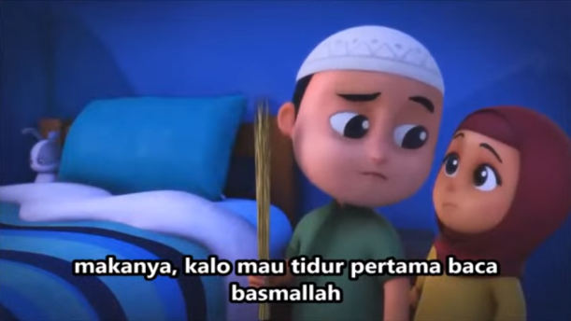
Di episode ini memperlihatkan nussa yang mengajari rara mengenai adab sebelum tidur. Langkah yang pertama di mulai dari membaca basmalah, mengibas kasur dengan sapu lidi, berwudhu, membaca ayat kursi dilanjutkan membaca 3 surah qul, yaitu surah Al-Ikhlas, Al-Falaq dan surah An-nass sebanyak 3 kali pada masing-masing surah kemudian di tiupkan ke tangan selanjutnya diusapkan ke muka dan badan, tidur menghadap kanan atau arah kiblat, dan terakhir membaca doa sebelum tidur.

Adab Makan
Episode :Makan, JanganAsalMakan

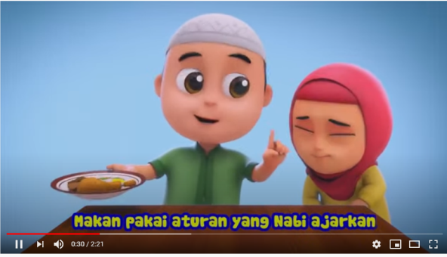
Pada episode ini nussa menjelaskan kepada rara mengenai aturan makan yang nabi ajarkan agar mendapat keberkahan dalam setiap makan melalui nyanyian, aturan ini berupa membersihkan kedua tangan, membaca bismillah, menggunakan tangan kanan saat makan, makan dengan posisi duduk, jangan meniup makanan yang panas, serta minum dalam 3 tegukan.
MengucapkanBasmallah
Episode :DahsyatnyaBasmallah
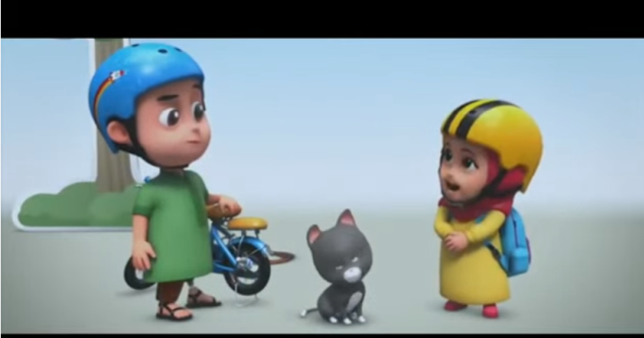
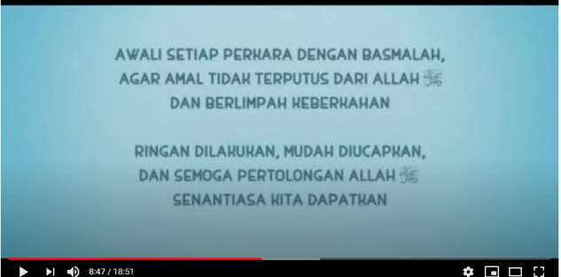
Di episode ini menceritakan nussa, rara, dan seekor kucing berpergian menggunakan sepeda dan terjatuh di saat perjalanan, dan ternyata saat akan berpergian mereka lupa mengucapkan basmallah, rara mengingatkan nusa untuk mengucapkan basmallah. Di episode ini kita diajarkan untuk mengawali setiap perkara dengan basmallah agar amal tidak terputus dan berlimpah keberkahan.

Sedekah
Episode :Senyum Itu Sedekah

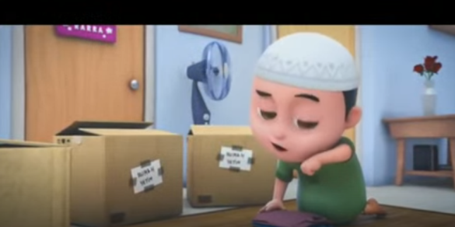
Pada episode ini nusa dan rara membereskan barang-barang yang akan di sedekahkan ke panti asuhan. Nusa dan rara diajarkan oleh ibuya untuk menyumbangkan barang yang masih bagus, rara yang awalnya ingin memberikan boneka kesayangannya namun batal dikarekan bonekanya rusak akhirnya datang kepanti memberikan senyuman pada setiap anak panti, rara berkata iya sedang bersedekah menggunakan senyuman karena senyum itu juga merupakan sedekah.

Menjaga Kebersehihan
Episode :Bersih Kota
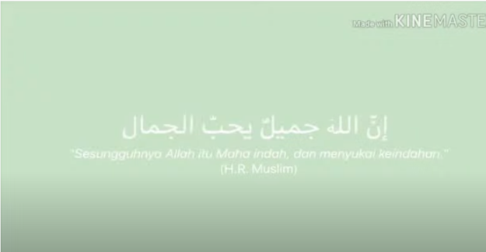
Di video itu menceritakan mengenai nusa dan rara yang ingin membuat video viral yang bermanfaat, mereka membuat video tentang membuang sampah pada tempatnya. Nusa dan rara menjelaskan bahwa kita perlu peduli terhadap kebersihan lingkungan. Allah itu indah dan menyukai keindahan, untuk itu penting bagi kita untuk menjaga kebersihan dan ligkungan agar tetap indah.

Melakukan Perbuatan Baik
Episode :Belajar Dari Lebah

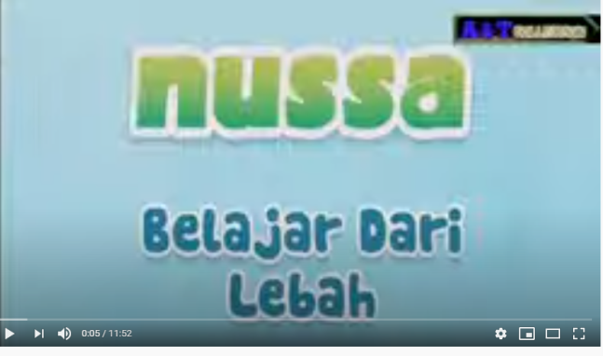
Di video ini rara yang sedang mengumpulkan bunga tiba-tiba di hampiri oleh lebah. Ia menghampiri kakaknya, nusa menjelaskan kepada rara untuk tidak takut pada lebah, nusa berkata lebah itu istimewah karna telah disebutkan namanya dalam al-qur’an surah An-Nahl ayat 68 dan 69. Nusa juga berkata agar kita dapat mencontoh sifat lebah, lebah yang mengambil sari bunga dan buah yang bersih tanpa merusak bunga atau dahannya, lebah juga tidak akan mengganggu saat tidak diganggu. Dari video ini kita diajarkan untuk mengambil hal-hal yang baik serta mengeluarkan hal yang baik-baik pula.

Toleransi dan Tolong Menolong
Episode :Toleransi

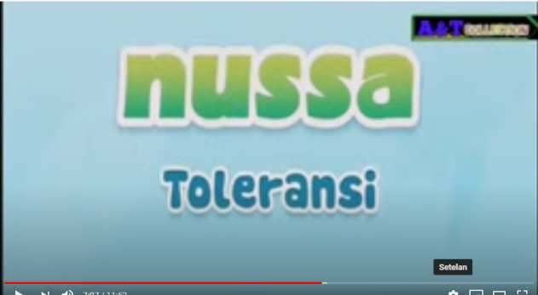
Video ini diawali dengan nusa dan rara yang membantu seseorang yang kesulitan membereskan paket-paket yang akan diantarkan. Ternyata orang yang mereka tolong adalah seorang non-muslim, namun mereka tetap ikhlas menolong. Begitupun saat umma nusa dan rara yang ingin membantu teman non-muslimnya yang terkena musibah kebakaran, nusa dan rara juga ikut menyumbangkan barangnya. Dari video ini kita dapat belajar untuk saling menolong tanpa membedakan-bedakan baik itu muslim ataupun non-muslim.

TidakSombong
Episode :JanganSombong

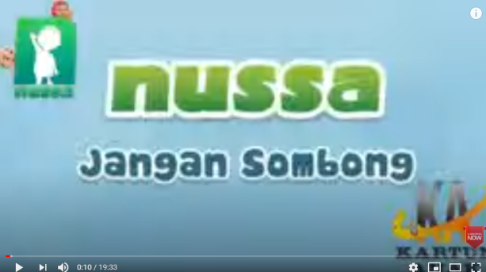
Di video ini menceritakan tentang rara yang menyombongkan kepintarannya dan berkata tidak ada yang dapat mengalahkan rara. Umma menjelaskan bahwa kita boleh bangga akan diri sendiri namun kita tdak boleh sombong dan merendahkan orang lain, nusa berkata bahwa orang yang sombong itu temennya setan, umma juga menceritakan tentang iblis yang tidak mentaati perintah Allah untuk sujud kepada nabi adam karena iblis sombong dan merasa dirinya lebih hebat dari nabi adam, iblis pun akhirnya diusir dari surga dan di tetapkan sebagai penghuni neraka. Untuk itu kita tidak boleh sombong dan merendahkan orang lain.

MenjagaPerkataan
Episode :BerkataBaikatauDiam

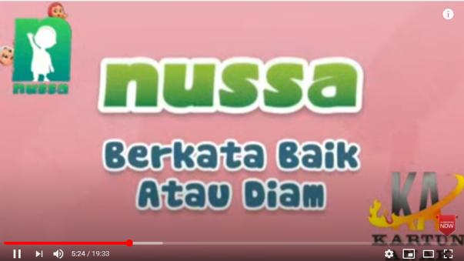
Video ini berisikan nyayian yang mengajarkan untuk berkata baik atau diam. Hal ini dilakukan agar kita tidak menyakiti perasaan teman-teman kita terutama kepada orang tua, malaikat itu ada dan akan mencatat segala ucapan kita.
MenjalankanShalatTepatWaktu
Episode :ShalatItuWajib
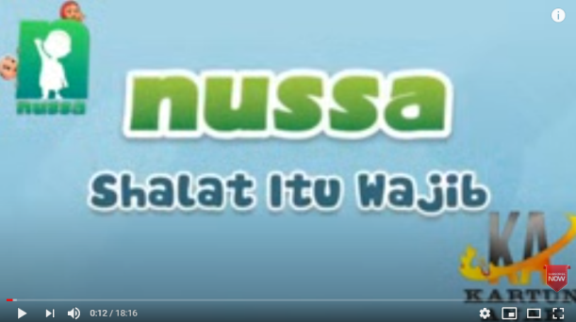
Dalam video ini menceritakan rara yang tertidur sehingga lalai akan shalat subuh. Nusa membangunkan rara dan menjelaskan bahwa shalat itu lebih baik dari tidur, umma juga menjelaskan jika amalan yang pertama kali dihisab adalah shalat wajib dan shalat sunah dapat melengkapi shalat wajib yang kurang sempurna.

Persaudaraan

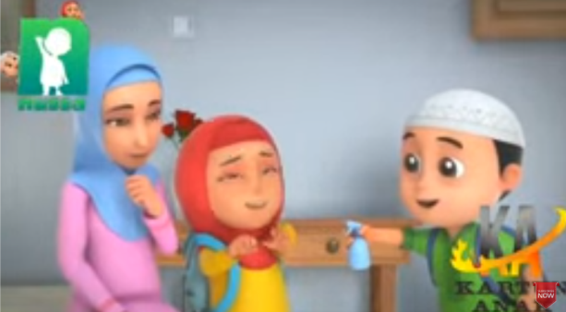
Sikap persaudaraan nusa dan rara dapat terlihat dari setiap episode yang ditayangkan, kebersamaan mereka selalu erat, salah satu contohnya adalah pada saat nusa mengajari rara untuk tidak meninggalkan shalat.

Kejujuran
Episode :AmbilGakYa??

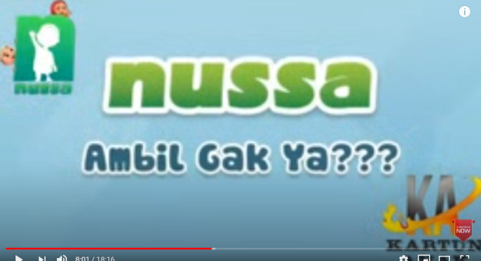
Dalam video ini menceritakan nusa dan rara yang menemukan uang dipinggir jalan. Rara yang ingin mengambil uang tersebut untuk jajan di larang oleh nusa karna mungkin uang itu ada yang punya. Nusa dan rara akhirnya memutuskan untuk menunggu pemilik uang tersebut dikarenakan pemilik uang tersebut tidak kunjung datang akhirnya rara menggunakan uang tersebut untuk membili minuman dan sebagiannya di sedekahkan. Saat sampai di rumah mereka merasa bersalah dan takut akan dosa, kemudian umma datang menanyakan kerisauan mereka, nusa dan rara menceritakan mengenai uang yang mereka pakai dengan jujur, dan ummapun memberikan penjelasan kepada nusa dan rara mengenai perbuatan mereka dan erkata bahwa dosa itu adalah perbuatan yang melanggar perintah. Makna dari video tersebut adalah mengajarkan kita untuk tidak mengambil apa yang bukan milik kita serta selalu ingatakan dosa.

Menyayangi Binatang
Episode :Cintai Mereka

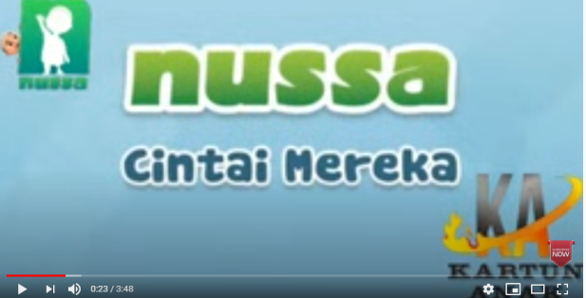
Di video ini menunjukkan saat rara ingin memelihara anak burung yang di ambilnya dari sarang burung kemudian nussa melarang dan minta rara untuk mengembalikan anak burung tersebut. Nussa menjelaskan bahwa rasulullah melarang mengurung burung hingga burung itu mati. Saat di rumah umma juga menjelaskan bahwa rasul melarang kita untuk menyakiti hewan. Jika kita memelihara hewan, maka kita harus menjaga dan merawatnya dengan baik.

Film Kartun Upin dan Ipin
Kepatuhan
Seri pertama episode 1 “Esok Puasa” terdapat nilai agama dan moral yaitu patuh, seperti diuraikan dalam dialog dibawah ini:
Ketika upin, ipin, meme, dan raju sedang bermain kelereng, saat itu terdengar azan maghrib.
Upin : “Haa..! Maghrib Cepat Balek!”
Raju : “Hei, Nak kemane?”
Kak Ros : “Haa, Cepat masok! Mandi, lepas sembahyang mengaji!”
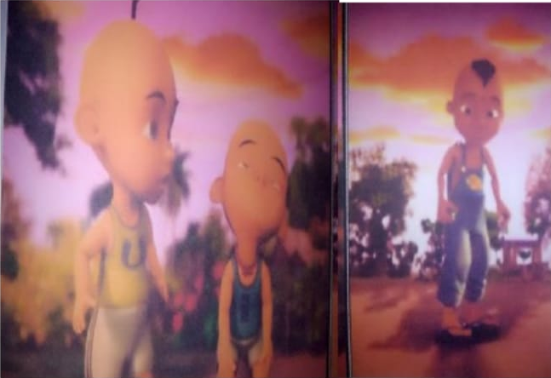
Makna dialog diatas adalah, ketika Upin dan Ipin sedang bermain kemudian maghrib tiba dengan di tandai dengan suara azan yang berkumandang dari surau di kampung mereka, ketika itu pula Upin tersadar bahwa mereka seharusnya berhenti bermain dan bergegas mengajak Ipin adiknya untuk segera pulang, Kak Ros juga tidak lupa untuk mengingatkan adik kembarnya tersebut untuk membersihkan diri dan menjalankan ibadah shalat maghrib. Hal ini tampak bahwa Upin dan Ipin menunjukkan kepatuhan dan mempunyai rasa taat kepada Tuhan, orang tua tidak ragu-ragu untuk mengajarkan suatu kebaikan. Hal ini berkaitan dengan pernyataan puskur (Pusat Kurikulum) 2000. Secara umum pendidikan pada anak usia sekolah dasar bertujuan untuk membantu mengembangkan semua potensi dan kemampuan fisik, intelektual, emosional, agama, dan moral secara optimal pada anak dalam lingkungan pendidikan yang kondusif, demokratif, dan kompetitif.
Toleransi
Seri pertama episode 1 “Esok Puasa” terdapat nilai agama dan moral mengenai Toleransi.
Dialog.
Upin : “Kenape kita ke nak paose opah?”
Mak uda : “Orang islam wajib paose, Tuhan suruh. Supaya kuta tau macem mane rasenye orang kelaparan”
Upin : “Tapi opah, kite orang kecik lagi...”
Mak uda : “Iye lah, kecik-kecik lah kenak belajar paose”
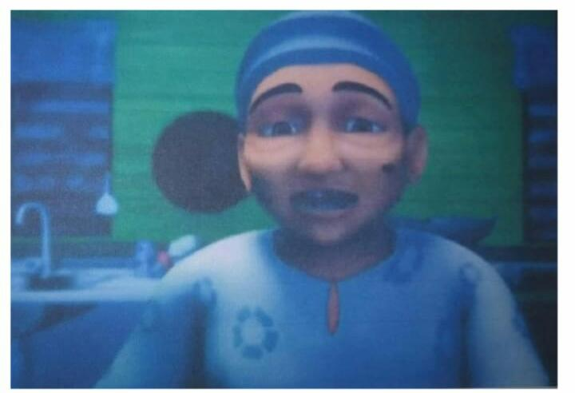
Percakapan dialog diatas menunjukkan saat opah menjelaskan kepada ke dua cucunya tentang kewajiban untuk berpuasa. Karena puasa merupakan perintah Tuhan yang menjadi kewajiban untuk dijalani. Selain itu juga menerangkan bahwa didalam puasa terdapat nilai toleransi kepada orang-orang yang kelaparan, sehingga ketika kita sellu mendapatkan kenikmatan dari Tuhan maka kita akan selalu bersyukur.
Menahan Nafsu
Di dalam film kartun Upin dan Ipin seri ke dua episode 9 “Adat” terdapat nilai moral dan agama
Yaitu menahan nafsu.
Dialog.
Ipin : “Wuuuuu............ sedapnye bau..........., ehh saba ipin, saba! Puase”

Dari dialog diatas dapat diketahui bahwa pada saat Ipin dan temannya pulang sekolah namun belum sempat keluar pagar sekolah. Ipin ingat bahwa laba-laba miliknya tertinggal didalam kelas. Saat itu ipin mencium aroma makanan yang sangat sedap namun ipin berhasil mengendalikan hawa nafsunya.
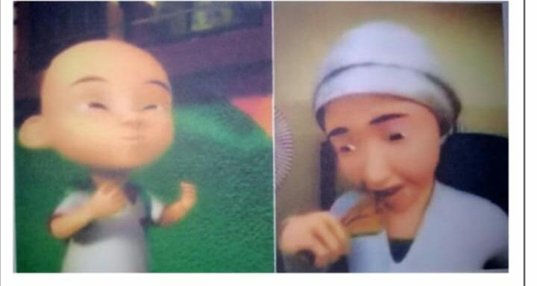
Memberi dan membalas salam
Dalam film kartun Upin dan Ipin seri ke dua episode 9 “Adat” terdapat nilai agama dan moral mengenai memberi dan membalas salam.
Dialog.
Upin dan Ipin : “Assalamualaikum..........”
Upin : “Atok......”
Ipin : “Ohhhh Atok.......”
Tok Dalang : “Waalaikumsallam.........haa, orang nak ape ni?”
Upin : “Ni tok, Opah bagi makanan untuk buke paose”
Tok Dalang : “hmmm, sedap.....Terimakasih ya..”
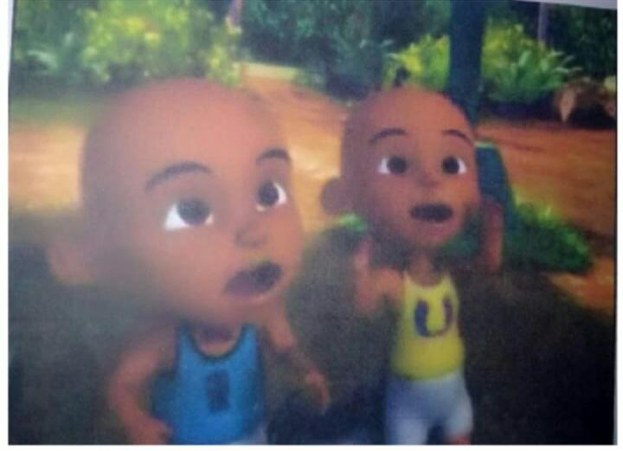
Makna dari dialog diatas adalah ketika upin dan ipin tiba ke rumah tok dalang untuk mengantar makanan, mereka terlebih dahulu mengucapkan salam dengan serentak di depan pintu rumah tok dalang, mendengar salam dari upin dan ipin, tok dalang pun membuka pintu rumahnya dan menjawab salam upin dan ipin.
Jujur
Dalam film kartun Upin dan Ipin seri ke dua episode 9 “Adat” terdapat nilai agama dan moral mengenai kejujuran.
Dialog.
Upin : “Opah, dekat sekolah tadi, rame kawan-kawan yang tak paose opah. Die orang bawak bekal. Tergugah iman Ipin”
Ipin : “Ihh... Tak de, tak de”
Kak Ros : “Habis kau minum tak?”
Upin : “ehh, tak upin tengok aja, iman upin kuat!”

Dan pada seri ke dua episode 17 “Pagi Raye”.
Mail : "Opah, mail nak minta maaf, sebenarnye (sambil membayangkan kejadian ketika mail menjual lemang seharga 5 ringgit) aku jual 2 ringgit”
Mak Uda : “Tak ape, opah halalkan..”
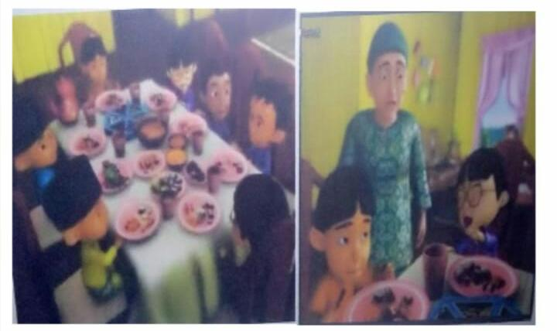
Makna dari dialog diatas adalah upin dan ipin mengakui beratnya menahan haus dan lapar ketika puasa. Meskipun demikian mereka tetap berusaha menjaga puasanya hingga waktunya berbuka puasa. Dari hal ini terlihat mereka berbuat jujur dan tidak memanfaatkan situasi yang menggugahkan saat bersama teman-temannya yang masih membawa bekal di bulan ramadhan. Pada dialog ke 2 mail pun mau mengakui kesalahannya kepada opah, ia mengakkui bahwa ia menjual lemang dengan harga 5 ringgit padahan harga sebenarnya adalah 2 ringgit. Opah pun ikhlas. Usaha perkembangan moral pada anak dapat dilakukan melalui strategi pembelajaran moral dengan harapan dapat di manifestasikan dalam diri dan perilaku seseorang seperti keberanian, kejujura, persahabatan dan penghargaan.
Saling Berbagi
Dalam film kartun Upin dan Ipin Seri ke dua episode 9 “Adat” terdapat nilai agama dan moral untuk bersedekah.
Dialog.
Mak Uda : “Nah antani (rantang) ke rumah tok Dalang”
Upin : “Haa..a. buat apa?”
Ipin : “Haa.a, cukup ke makanan? Opah masak banyak kah?”
Mak Uda : “Cukup, bulan paose ni elok lah bersedekah, inikan adat kite”
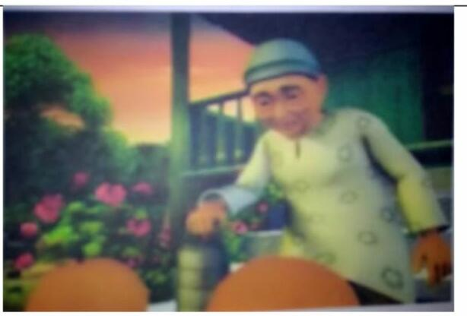
Makna dari dialog diatas adalah ketika opah meminta upin dan ipin untuk kerumah tok dalang untung mengantarkan makanan. Ipin meragukan apakah makanan tersebut akan cukup untuk dirumah, kemudia opah menjelaskan bahwa melaksanakan ibadah lain (sedekah) dibulan puasa itu sangat baik. Sikap saling berbagi dan memberi merupakan salah satu dari nilai-nilai kebaikan untuk dilaksanakan dalam kehidupan sehari-hari. Orang yang beriman akan percaya bahwa Allah tidak akan mengurangi kekayaannya dikarenakan sedekah, namun sedekah justru akan menambah kekayaannya. Hal ini berkaitan dengan pernyataan PUSKUR (Pusat kurikulum) 2002, secara umum pendidikan pada anak bertujuan untuk mengembangkan seluruh potensi dan kemampuan fisik, emosional, agama dan moral secara optimal pada anak dalam lingkungan pendidikan yang kondusif, demokratis dan kompetitif (Sutiawan, 2006).
Tolong Menolong
Dalam film kartun Upin dan Ipin seri ke dua episode 14 “Ketupat” terdapat nilai agama dan moral untuk tolong menolong,
Dialog.
Kak Ros dan Opah sudah membuat ketupat, kelak itu Upin dan Ipin datang.
Upin : “Akak, nak kite orang tolong?”
Kak Ros : “Tak nak”
Ipin : “ Nak lah kak”
Kak Ros : “Orang kate tak nak, tak nak lah....”
Mak Uda : “Alah ros, bialah die orang tolong, duduk....duduk....!”
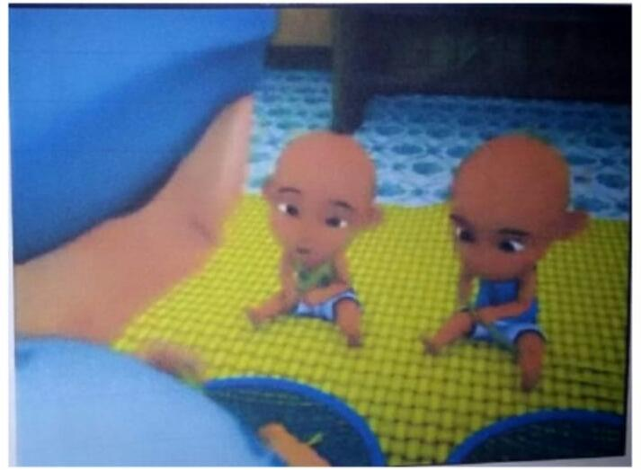
Makna dari dialog diatas menggambarkan sikap ingin menolong terhadap orang yang lebih tua, mereka ingin membantu opah dan kak ros yang sedang sibuk membuat ketupat. Meskipun belum bisa, tetapi mereka tetap berkeinginan untuk membantu dan belajar. Sikap ini merupakan sikap yang mendidik seseorang untuk menanamkan moral yang baik.
Saling memaafkan
Dalam film kartun Upin dan ipin seri ke dua episode 17 “Pagi Raye’ terdapat nilai agama dan moral yaitu untuk saling memaafkan.
Dialog.
Upin : “Opah, nak salam.. minta maaf yee opah, kite orang memang nakal, tapi opah tak pernah marah, betulkan ipin?”
Ipin : “Betul, betul, betul, kite sayang opah, kita doakan opah panjang umur”
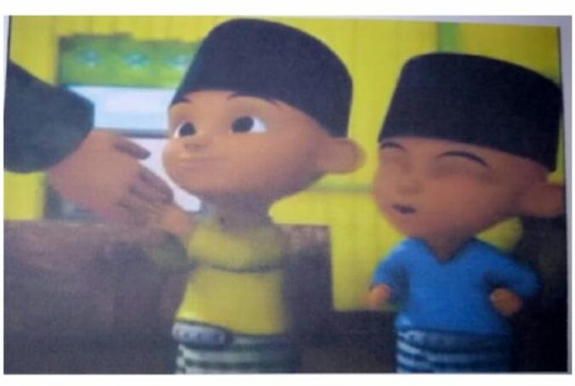
Makna dari dialog diatas adalah upin dan ipin yang menunjukkan kerendahan diri dalam mengakui kesalahan bahwa mereka memang nakal, namun mereka menyadari bahwa opah mereka tidak pernah marah. Sikap saling memaafkan ini merupakan hal penting dalam kegiatan berinteraksi, sebagaimana kita dapat meminta maaf kepada orang lain dan memaafkan kesalahan dari orang lain.
Terimakasih
Dalam film kartun Upin dan ipin seri ke dua episode 17 “Pagi Raye” terdapat nilai agama dan moral yaitu untuk berterimakasih saat memperoleh sesuatu.
Dialog.
Kak Ros : “Wah, Cantiknye baju”
Upin : “Tengoklah, siape yang pakai! Kita orang comel”
Ipin : “Beetul, betul”
Kak Ros : “Hmmmm”
Upin : “Iye lah, akak emang pandai jahit baju. Kite sayang akak.”
Ipin : “Terimakasih akak.”
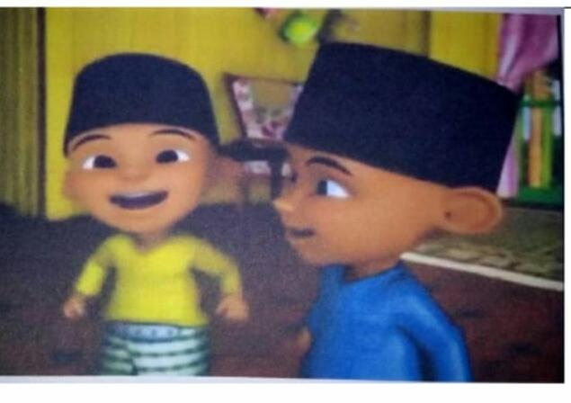
Makna dari dialog diata adalah ketika di pagi raya, upin dan ipin sangat senang memakai baju lebaran yang dijahit sendiri oleh kak ros. Kak ros yang melihat kedua adik kembarnya itupun sepontan memuji, upin dan ipin tidak lupa mengucapkan rasa terimakasihnya kepada kak ros.
KESIMPULAN

Film Animasi Nussa dan Rara serta Film kartun Upin dan Ipin merupakan salah satu film yang sangat di gemari oleh anak-anak bahkan orang dewasa hingga saat ini. Di dalam film tersebut mengandung banyak nilai-nilai moral dan agama di dalamnya yang sesuai dengan budaya dan agama islam. Film Animasi Nussa dan Rara serta Film kartun Upin dan Ipin ini dapat digunakan sebagai salah satu media pembelajaran untuk menanamkan nilai-nilai moral dan agama pada anak yang tentunya dapat menarik perhatian dan fokus anak-anak. Dari film-film tersebut kita dapat belajar mengenai Adab sebelum tidur, Adab makan, Mengucapkan basmallah, Sedekah, Menjaga kebersihan, Melakukan perbutan baik, Toleransi dan tolong menolong, Tidak sombong, Menjaga perkataan, Menjalankan shalat tepat waktu, Persaudaraan, Kejujuran, Menyayangi binatang, rasa hormat, tanggung jawab, keadilan, toleransi, kebijaksanaan, disiplin diri, peduli sesama, kerja sama, keberanian, dan demokratis.

DAFTAR PUSTAKA
Demillah, A. (2019). Peran film animasi nussa dan rara dalam meningkatkan pemahaman tentang ajaran islam pada pelajar SD. Jurnal Interaksi: Jurnal Ilmu Komunikasi, 3(2), 106-115.
Firmansah, M. L. H. (2018). Memahami Nilai Spiritual dalam Film Upin-Ipin sebagai Tayangan yang Layak Ditonton Anak Usia 2-6 Tahun. SELING: Jurnal Program Studi PGRA, 4(1), 51-67.
Kamalia, I. (2019). Pesan akhlak dalam film animasi" Nussa dan Rara" di Youtube (Doctoral dissertation, UIN Walisongo)
Muchid, A. (2010). Dakwah melalui film animasi: analisis semiotik film animasi Upin dan Ipin episode hari istimewa Ibu di Media Nusantara Citra Televisi (MNCTV) (Doctoral dissertation, IAIN Sunan Ampel Surabaya)
Nurwita, S. (2019). Analisis Nilai-Nilai Agama dan Moral Anak Usia Dini dalam Tayangan Film Kartun Upin dan Ipin. Jurnal Obsesi: Jurnal Pendidikan Anak Usia Dini, 3(2), 506-517
Supriyadi, M. (2010). Nilai-nilai pendidikan Islam dalam film kartun Upin dan Ipin pada episode tema Ramadan (Doctoral dissertation, IAIN Walisongo)
Widada, D. M. (2019). NILAI-NILAI AJARAN ISLAM DALAM FILM UPIN-IPIN BERTEMA RAMADHAN SEBAGAI PEMBENTUK KARAKTER ANAK. Discovery: Jurnal Ilmu Pengetahuan, 4(01)
https://www.youtube.com/watch?v=2RTTPJUT7mg
https://www.youtube.com/watch?v=grEQOCRNnSU
https://www.youtube.com/watch?v=toSkRHmZkyw
https://www.youtube.com/watch?v=toSkRHmZkyw
https://www.youtube.com/watch?v=bAxPJXUmCzQ
https://www.youtube.com/watch?v=ElQ554lSKZA
https://www.youtube.com/watch?v=ElQ554lSKZA
https://www.youtube.com/watch?v=YxTmcZ_Ifks
https://www.youtube.com/watch?v=jnIQrJAbBHE
https://www.youtube.com/watch?v=SvF-wEl-7mg

